淮南师范学院生物工程学院共青团工作

简 报

2019学年第6期
生物工程学院团总支编2019年11月

生物工程学院：举办2019年淮南师范学院第四届园林周活动“插花艺术”竞赛
2019年10月31日，在我校6号实验楼A505举办了以“自然 绿色 生态”为主题的2019年淮南师范学院第四届“插花艺术”竞赛。本次竞赛共收到作品59件，并由园林系主任董冬、安徽农业大学教授付玉兰、淮南市林业有害生物繁殖检疫局书记薛彪（我校外聘教师）以及谢影、李长爱杨风等专业老师担任评委。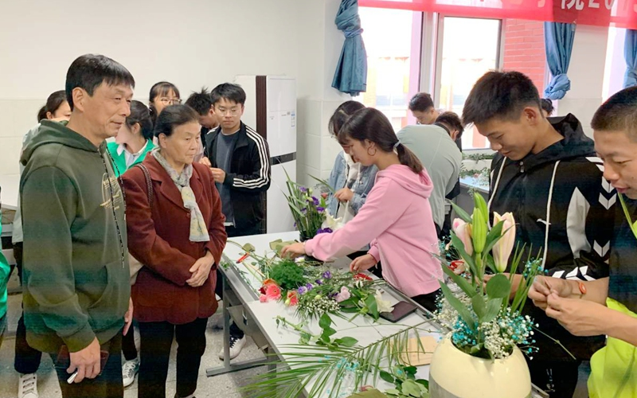
初赛中，参赛选手们带着自己充满创意的作品来到比赛现场进行集中展示，这些作品的材料只是普通的花草植物，却通过参赛选手们灵巧的双手的修剪、整枝、弯曲和精心搭配组合后，变成了一件件独具匠心又包含深意的插花作品。评委老师们根据作品的整体构图造型、色彩搭配、技巧做工以及主题表达等方面对其进行评分。通过初赛,评委席共评选出30组进入决赛。决赛采用现场插花评比的形式进行，经过认真的准备，参赛选手们在比赛现场认真地完成自己的作品。参赛同学的实力和艺术感染力使得比赛现场气氛热烈，评委们对参赛作品进行了细致的点评。在紧张、有序、激烈的角逐后，比赛共评选出一等奖6名，二等奖10名，三等奖14名。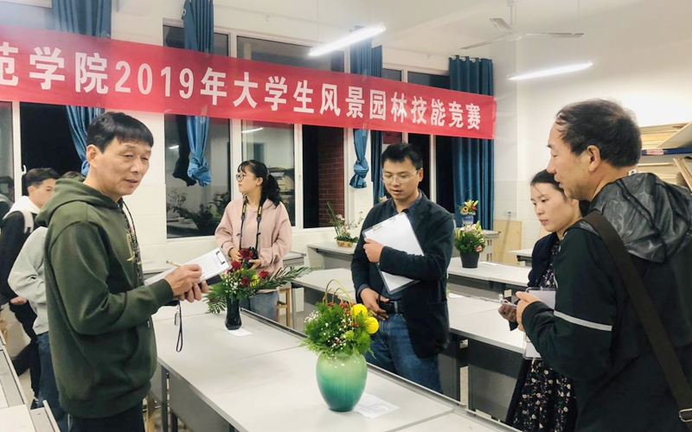
本次比赛由学科与技能竞赛办公室主办，生物工程学院承办，舜耕兰芷园林协会协办。通过举办“自然 绿色 生态”插花艺术竞赛，极大的鼓舞了同学们艺术创作的热情，充分展示了学生的艺术插花能力。本次比赛旨在借花寓意，以花爱国，提高同学们的爱国热情，借花木表达自己对祖国母亲的祝福和热爱。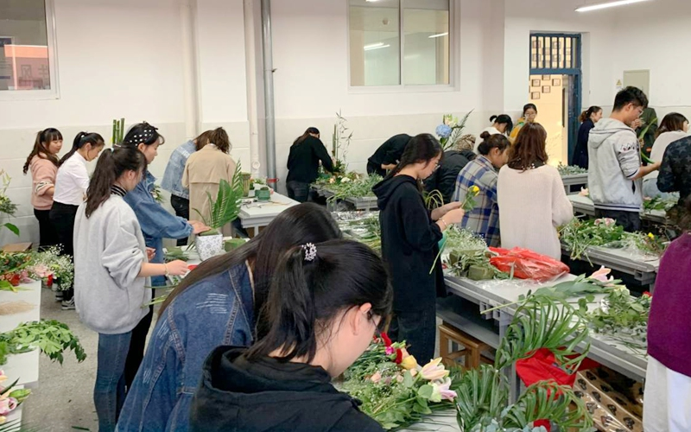

淮南师范学院成功举办2019年第四届“园林周”暨大学生风景园林学科技能竞赛活动
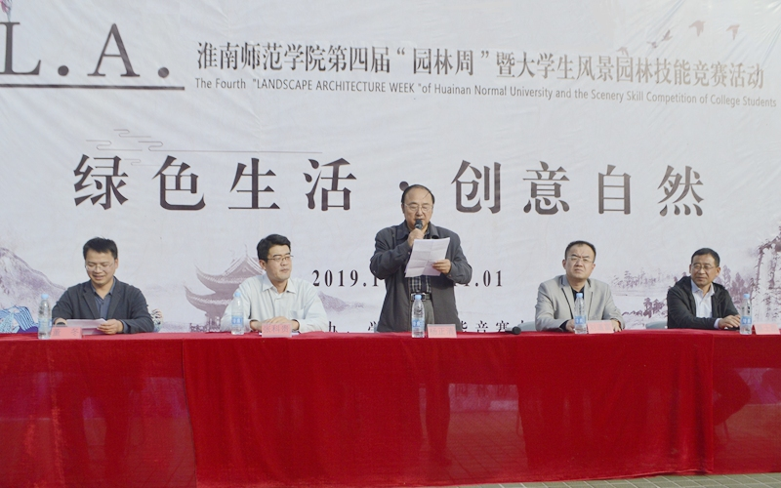
近日，淮南师范学院2019年第四届“园林周”暨大学生风景园林学科技能竞赛活动圆满结束，并于11月1日下午在一食堂广场举办了总结与表彰大会。校党委委员、党委副书记杨正清，教务处副处长刘道富，生物工程学院副院长张科贵，学科与技能竞赛办公室蔡士凯以及园林系部分师生和获奖同学参加了大会。大会由生物工程学院园林系主任董冬主持。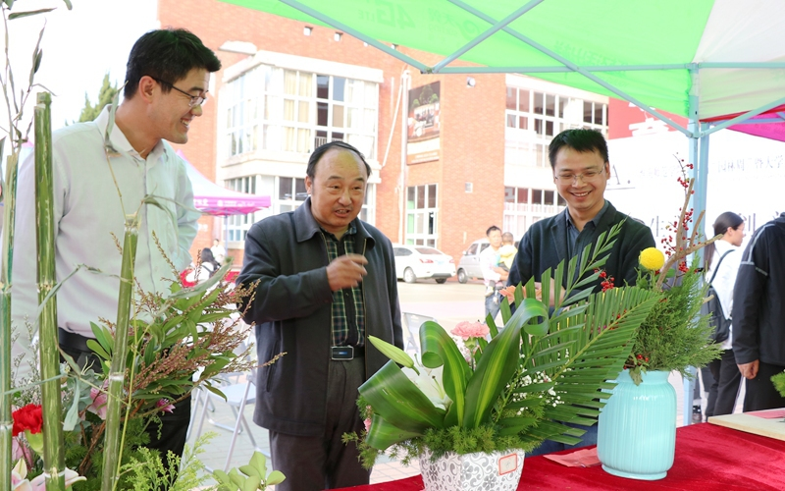
会上，生物工程学院副院长张科贵首先代表承办方致辞，他对筹办此次活动的全体人员表示感谢，回顾了园林专业近年来的建设历程和建设成果，并对本次“园林周”活动圆满成功举办表示祝贺。教务处副处长刘道富在随后的讲话中指出，开展园林周暨大学生风景园林技能竞赛活动，为大学生提高和展示自我提供了一个很好的平台，既是大学生锻炼能力、施展才华的舞台，又是加强创新和增强团队意识的有效途径。希望同学珍惜机会，刻苦努力，在以后取得更大的成就！
宁丽丽老师代表本次活动及大赛的各位评委老师宣读了本次大学生风景园林学科技能竞赛的获奖名单。获奖学生代表17级园林（2）班范琦同学发言，她讲述了自己作为园林学子的学习历程，分享了自己参加比赛的经历和感受。随后，在欢快的颁奖乐中，杨正清、刘道富、张科贵以及蔡士凯等分别为一等奖、二等奖、三等奖获奖学生进行了颁奖。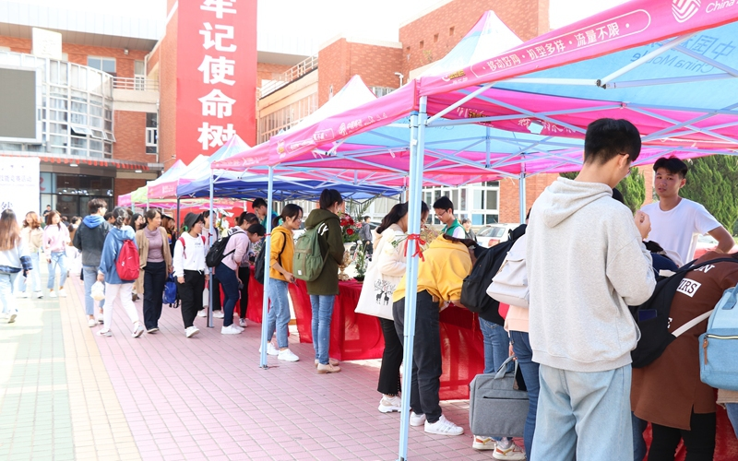
生物工程学院：举办“约健走，越健康”大学生健走活动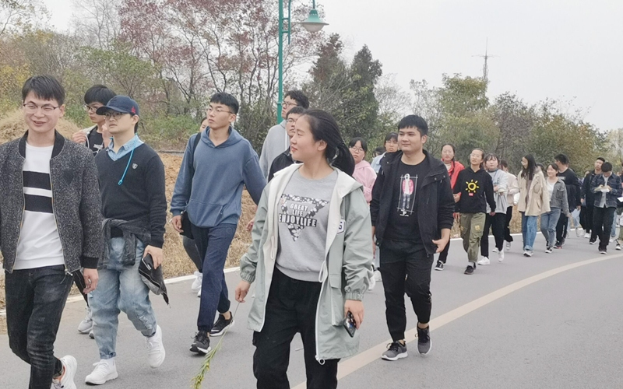为丰富校园文化生活，响应“三走”号召，11月6日下午生物工程学院团总支学生会组织同学们在舜耕山环山公路举办了“约健走，越健康”大学生健走活动。学院团总支学生会主要学生干部主动参加健走活动，活动吸引了许多同学的积极参加。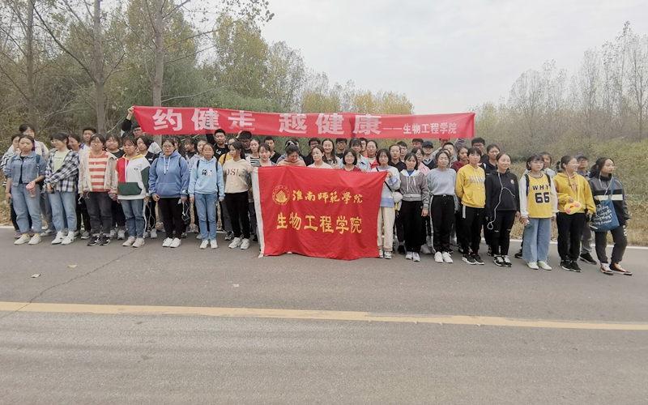健走活动不仅锻炼了身体，舒缓了压力，还促进了交流，是一种简单、有效、安全、健康的健身方式。
时值深秋，舜耕山风景区秋色宜人。在健走活动中，同学们兴致盎然，一边竞走，一边用相机捕捉这深秋的美景，一路上欢声笑语不断，大家在愉悦中轻松完成了健走任务。
生物工程学院：举办防诈骗签名活动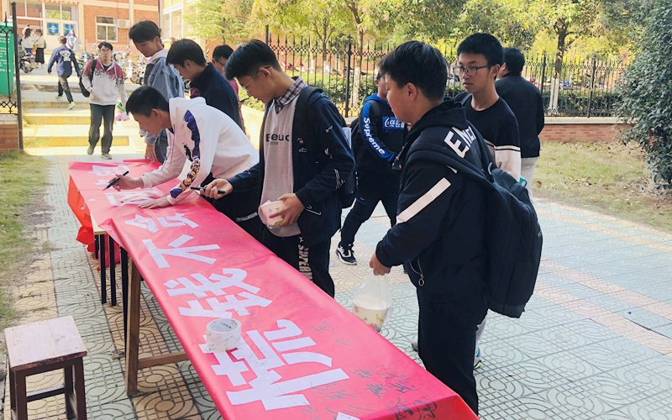为进一步增强我校大学生安全防范意识，提高防范金融诈骗能力，11月15日，生物工程学院在学生公寓5单元和11单元开展了防诈骗签名活动。
本次活动吸引了学院大部分同学的积极参与。活动中，工作人员积极宣传防范诈骗的重要性，提醒广大同学要提高防范意识。通过签名活动，进一步提醒同学们，不管诈骗手段如何改变，一定要看清诈骗的本质，遇到电话或者网络诈骗采取不理会或者举报的方式，切莫因贪小便宜的心理而遭受损失。
生物工程学院：举行青马工程第19期业余培训班第六次课程——团学干部素质拓展活动。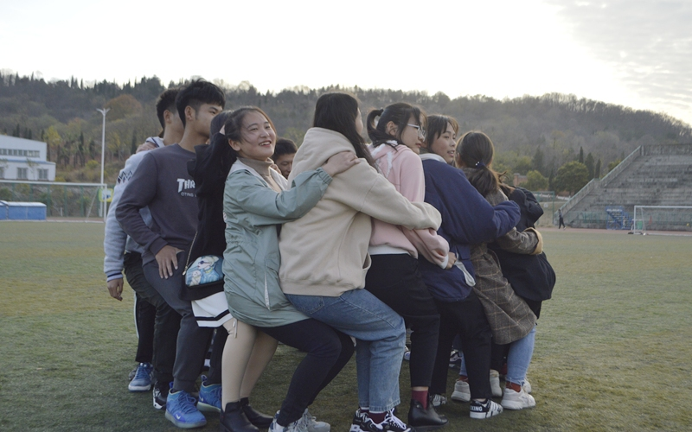按照生物工程学院第十九期青马工程培训班培训计划，11月20日下午，生物工程学院在塑胶跑道如期开展素质拓展活动团课，辅导员韩会平老师担任授课老师。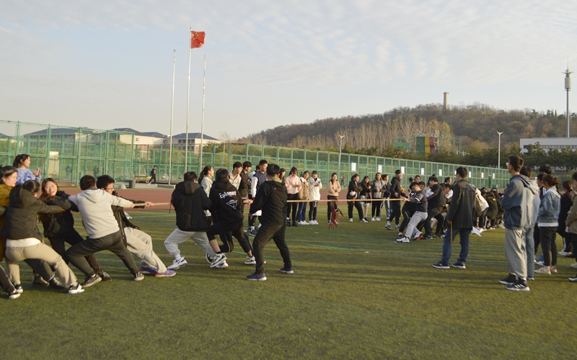活动在“记名字”的热身活动中正式拉开帷幕，大家按照分组进行，通过记名字，小组成员增进了认识，消除了彼此的陌生和尴尬。接着，“人椅”活动，让大家一起体验团队精神，感受竞技氛围，愉悦身心，现场欢声笑语不断。在接下来的“地雷阵”游戏中，充分考验了小组成员间的相互信任和沟通技巧，大家在一起顺利完成了任务。最后的拔河比赛将活动推向高潮，大家在一起互相鼓励，互相支持，加油声、呐喊声不绝于耳。活动结束后，韩老师以活动体验为例，阐述了在团学工作中团队建设的重要性，跟大家分享了如何打造具有战斗力的团学队伍，如何提高自身的综合素质，不断加强主动学习，积极在实践中成长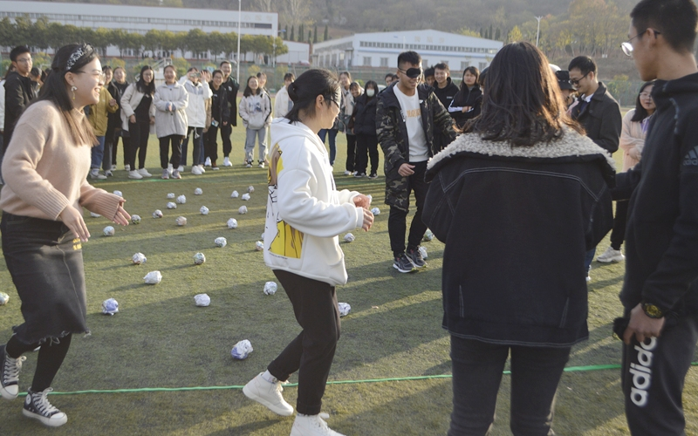本次团课活动不仅放松了同学们心情，加强了同学们之间的默契，还在活动中增强了同学之间的友谊，让大家更好更快地融入生物工程学院这个大家庭，并且也深刻地体会到团结协作才能取得共赢。
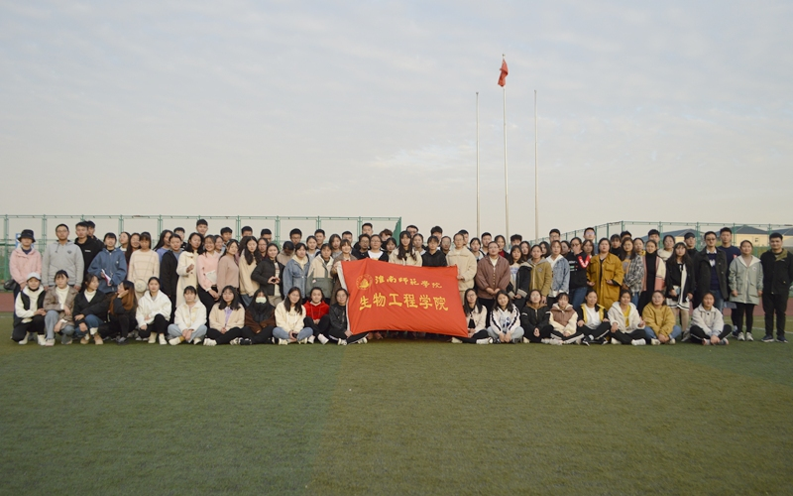

简讯
- 2019年11月下午淮南师范学院2019年第四届“园林周”暨大学生风景园林学科技能竞赛活动圆满结束，在一食堂广场举办了总结与表彰大会
- 为丰富校园文化生活，响应“三走”号召，11月6日下午生物工程学院团总支学生会组织同学们在舜耕山环山公路举办了“约健走，越健康”大学生健走活动。
- 为进一步增强我校大学生安全防范意识，提高防范金融诈骗能力，11月15日，生物工程学院在学生公寓5单元和11单元开展了防诈骗签名活动。
- 2019年11月20日下午，生物工程学院在塑胶跑道如期开展素质拓展活动团课

